LE COMPOSTAGE, UNE SOLUTION PRATIQUE POUR VOS DÉCHETS VERTS !

Le compostage permet de produire un compost 100 % naturel et gratuit, d'enrichir la terre de son jardin en matière organique et de limiter les allers-retours en déchèterie en compostant une partie des déchets de jardin et des restes alimentaires.
De plus le volume de la poubelle se trouve considérablement réduit. En effet, en moyenne chaque foyer peut composter 100 kilos de déchets par an.
Dans le cadre de sa politique de réduction des déchets, la Communauté du Pays d'Aix développe le compostage sur son territoire sous plusieurs formes :
NOUVEAU
Vous avez déjà un composteur ? Vous pouvez en acquérir un deuxième.
- LE COMPOSTAGE INDIVIDUEL
En maison, des composteurs en bois :
Deux modèles :
- 300 litres pour les jardins d'une superficie de 100 à 500 m²
- 600 litres pour les jardins d'une superficie supérieure à 500 m²
Vous avez un petit jardin ? Désormais vous pouvez acquérir un composteur à partir de 100 m² de jardin.
NOUVEAU

- LE LOMBRICOMPOSTAGE INDIVIDUEL
Le principe du lombricompostage est basé sur la transformation de déchets organiques (épluchures et légumes) par des lombrics. Cet équipement s'adresse prioritairement aux personnes vivant en appartement, maison de village ou ne disposant pas de jardin. Le compost produit permet d'enrichir la terre de ses plantes d'intérieur ou de son balcon.
En appartement, des lombricomposteurs :
Deux modèles :
- 25 litres pour les foyers de 1 à 3 personnes
- 50 litres pour les foyers de 4 à 6 personnes

- LE COMPOSTAGE COLLECTIF
Il permet aux habitants d'un immeuble, d'un lotissement ou d'un camping de pratiquer le compostage à l'aide de plusieurs bacs à compost installés sur les espaces verts communs.

Comment réserver un composteur ou un lombricomposteur ou un composteur collectif ? :
Des bulletins de réservation sont à la disposition des particuliers dans les mairies, dans les journaux municipaux ou sur les sites Internet des communes et de la CPA.
http://www.agglo-paysdaix.fr/environnement/dechets/compostage

www.agglo-paysdaix.fr

Mon composteur en automne

L’automne est la saison la plus propice pour répandre le compost mûr mais aussi commencer un nouveau cycle de compostage.

Quelles sont les matières que je peux mettre en automne :

Les feuilles mortes Les déchets de cuisine Les résidus* du potager et fleurs



en mélange avec du broyat*

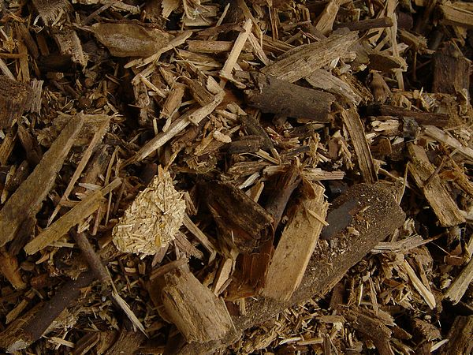

Que dois-je faire en automne :

- Veiller à fermer complètement le couvercle du composteur avant la saison des pluies
- Le surplus de compost jeune sera dispersé au pied des arbustes (maximum 5 cm)
- Le compost mûr pourra être déposé sur la pelouse (2 litres par m²)

Le processus en automne

En manque de nourriture, les vers du compost quittent cette zone en maturation pour des matières moins décomposées.

Astuce

Verrouiller le crochet pour éviter l’ouverture du couvercle par vent fort.

*résidus : ne pas incorporer de plantes malades ou en graines.
*broyat : bois broyé ou branchages coupés au sécateur en morceaux d’environ 5 cm. Mélangé aux matières il évite le tassement et facilite la circulation de l’air.

